Komenda Powiatowa Policji w Myślenicach, w skrócie Komenda.
Główny budynek jest przy ulicy Jagiellońskiej 1 w Myślenicach.
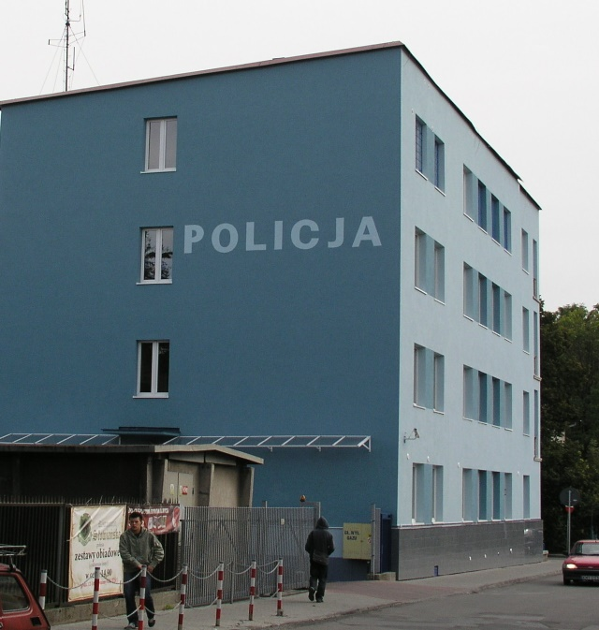

Kierownikiem Komendy jest Komendant Powiatowy Policji w Myślenicach
Inspektor Maciej Kubiak.
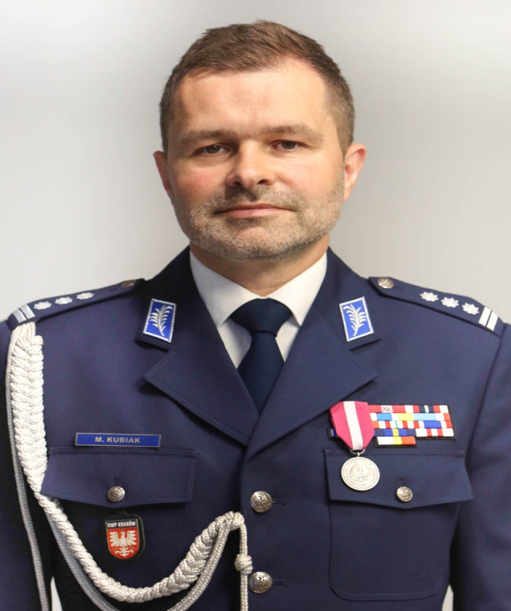

Komendant jest organem administracji rządowej na terenie powiatu myślenickiego.
Komendant kieruje Policją na powiatu myślenickiego.
Policja jest umundurowaną i uzbrojoną formacją. Policja służy społeczeństwu.
Zadania Policji to ochrona bezpieczeństwa ludzi oraz utrzymywanie porządku publicznego.
Komenda składa się z wydziałów.
Każdy wydział zajmuje się innymi sprawami.
W Komendzie pracują funkcjonariusze Policji oraz pracownicy cywilni.

Komendzie Powiatowej Policji w Myślenicach podlegają Komisariat Policji w Dobczycach oraz Posterunek Policji w Sułkowicach
Zgłoszenia o przestępstwach i wykroczeniach należy składać w najbliższej jednostce Policji.

Kontakt:
- możesz do nas napisać list i wysłać na adres:
Komenda Powiatowa Policji w Myślenicach, ulica Jagiellońska 1, 32-400 Myślenice

- wysłać email na adres: komendant@myslenice.policja.gov.pl

- zadzwonić na numer telefonu: 47 83 29 200

- użyć platformy ePUAP

Możesz też zadzwonić pod numer alarmowy 112.

Więcej informacji znajdziesz na stronie internetowej Komendy:
https://myslenice.policja.gov.pl

oraz na stronie Biuletynu Informacji Publicznej Komendanta Powiatowego Policji w Myślenicach (BIP): http://bip.myslenice.kpp.policja.gov.pl

Komenda jest otwarta:
całodobowo

